常州市2021-2022学年第一学期八校高三年级联合调研
化学
2021年11月
可能用到的相对原子质量：H-1 C-12 N-14 O-16 S-32 I-127 Na-23
第I卷（选择题，共42分）
- 单项选择题（本题包括14小题，每题3分，共42分。每小题只有一个选项符合题意）
1．化学与科技、社会、生产、生活密切相关，下列有关说法不正确的是（ ）
A．用乙醚从黄花蒿中提取青蒿素
B．第五形态的碳单质——“碳纳米泡沫”，与石墨烯互为同分异构体
C．维生素C又称“抗坏血酸”，能帮助人体将食物中摄取的、不易吸收的Fe³⁺转变为易吸收的Fe²⁺，这说明维生素C具有还原性
D．2018年10月23日，港珠澳大桥开通，大桥共用钢铁42万吨，水泥189万吨，其中钢铁属于合金，水泥属于传统无机非金属材料。
2．在二氯化铂的HCl溶液中，通入乙烯气体，再加入KCl，可得K[Pt(C₂H₄)Cl₃]·H₂O(蔡氏盐)。下列相关表示正确的是( )
A． KCl的电子式：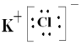 B．中子数为117，质子数为78的铂原子：
C．乙烯的结构简式：CH₂CH₂ D．氯离子的结构示意图：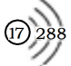
阅读下列资料，完成 3~5 题：碳是生命的核心元素，碳及其化合物在工农业生产中有着广泛 的应用。工业上用 CO₂生产 CH₃OH 燃料，其热化学方程式为 CO₂(g)＋3H₂(g)= CH₃OH(g)＋H₂O(g) △H=－49.0 kJ·mol ⁻¹。燃煤燃烧时生成的CO₂用氨的饱和NaCl溶液吸收,可得到NaHCO₃等化工产品。CO₂会引起温室效应,我国力争在2060年前实现“碳中和”。“碳中和”是指企业、团体或个人测算在一定时间内直接或间接产生的温室气体排放总量，然后通过植物造树造林、节能减排等形式，抵消自身产生的排放量，CO₂实现“零排放”。
3、下列碳及其化合物的性质与用途具有对应关系的是 （ ）
A．炭能燃烧，可用作除味剂 B．CO 具有还原性，可用于铁的冶炼
C．Na₂CO₃易溶于水，可用于去除油污 D．NaHCO₃能与碱反应，可用于烘焙糕点
4、对于反应CO₂(g)＋3H₂(g)= CH₃OH(g)＋H₂O(g)，下列有关说法正确的是（ ）
A．增大的值，可提高 H₂的转化率
B．升高温度能提高 CO₂的反应速率和转化率
C．达平衡时缩小容器体积，v(正)增大，v(逆)减小
D．1 mol CO₂和 3 mol H₂充分反应时放出的热量为 49.0 kJ
5、下列选项所述措施均能实现“碳中和”的是( )
①减少化石燃料使用 ②发展捕集技术 ③燃煤中加入石灰石 ④开发新的能源
A．①②④ B.①②③ C．①③④ D．①②③④
6、下表是元素周期表的一部分，X、Y、Z、W均为短周期元素，X、Z的质子数之和是21。下列说法不正确的是( )
 | X |  | Y
Z |  | W
A.原子半径：Z＞W＞Y
B．氢化物的稳定性：X＞Z
C．最高价氧化物对应水化物的酸性：Z＞W
D．X的氢化物与Y的氢化物能发生化合反应生成离子化合物
7．实验室用NH₃通入AlCl₃溶液中制备Al(OH)₃，经过滤、洗涤、灼烧得高纯度的Al₂O₃，下列图示装置能达到实验目的的是( )
丙
NH₄Cl
甲
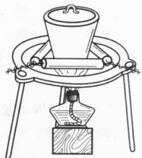
NH₃
乙
AlCl₃溶液
丁

A．用装置甲制取NH₃ B．用装置乙制备Al(OH)₃
C．用装置丙进行过滤操作 D．用装置丁灼烧Al₂O₃
8．在给定条件下，下列选项所示的物质间转化均能实现的是( )
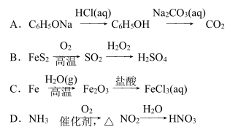
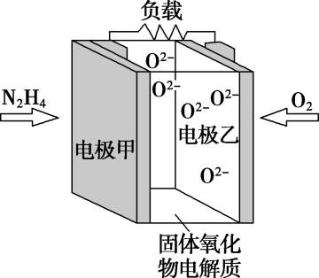
9．液体燃料电池相比于气体燃料电池具有体积小、无须气体存储装置等优点。某科研人员设计了以液态肼(N₂H₄)为燃料，氧气为氧化剂，某固体氧化物为电解质的新型燃料电池(如图所示)。该固体氧化物电解质的工作温度高达700～900 ℃时，O^{2－}可在该固体氧化物电解质中自由移动，反应生成物均为无毒无害的物质。下列说法正确的是( )
A．电极甲为电池正极
B．电池总反应为N₂H₄＋2O₂===2NO＋2H₂O
C．电池正极反应式为O₂＋2H₂O＋4e－===4OH－
D．图示中的O^{2－}由电极乙移向电极甲
10．在金属Pt、Cu和铱(Ir)的催化作用下，密闭容器中的H₂可高效转化酸性溶液中的硝态氮(NO)以达到消除污染的目的。其工作原理的示意图如下：
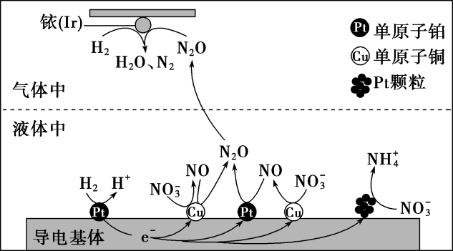
下列说法不正确的是( )
A．Ir的表面发生反应：H₂＋N₂O ===== N₂＋H₂O
B．导电基体上的负极反应：H₂－2e－ === 2H＋
C．若导电基体上只有单原子铜，也能消除含氮污染物
D．若导电基体上的Pt颗粒增多，不利于降低溶液中的含氮量
11. 五倍子是种常见中草药，其有效成分为X，在一定条件下X可分别转化为Y、Z。
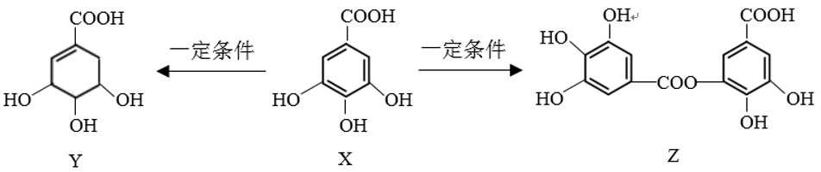
下列关于X、Y、Z的说法正确的是（ ）
- Y分子中含有两种官能团
- Y分子与氢气发生加成反应的产物中含有两个手性碳原子
C. X分子能发生取代、氧化和消去反应
D. Z分子与NaOH溶液反应时最多可消耗7 mol NaOH

12．根据下列有关实验得出的结论一定正确的是( )

选项 | 实验 | 结论
A | 相同温度下，向盛有足量稀硫酸的甲、乙两支试管中分别加入等质量的锌粒，并向甲中加入少量胆矾固体 | 产生氢气的速率和体积：甲＞乙
B | 向Fe(NO₃)₂溶液中滴入用硫酸酸化的H₂O₂溶液，溶液变黄 | 氧化性：H₂O₂＞Fe^{3＋}
C | 相同温度下，将等质量的大理石块和大理石粉分别加入等体积、等浓度的盐酸中 | 反应速率：粉状大理石＞块状大理石
D | 向2 mL 0.1 mol·L^{－1}Na₂S溶液中滴入几滴0.1 mol·L^{－1}ZnSO₄溶液，生成白色沉淀；再加入几滴0.1 mol·L^{－1}CuSO₄溶液，又产生黑色沉淀 | 溶度积：K_{sp}(ZnS)＞K_{sp}(CuS)
13．室温下，通过下列实验探究NaHSO₃溶液的性质：
下列有关说法正确的是( )
实验 | 实验操作和现象
1 | 用试纸测定某NaHSO₃溶液的，测得约为6
2 | 向某NaHSO₃溶液中加入过量的Ba(OH) ₂溶液，产生白色沉淀
3 | 向某NaHSO₃溶液中加入等体积等浓度的烧碱溶液，测得溶液约为9
4 | 向某苏打溶液中滴加几滴NaHSO₃溶液，未观察到明显实验现象
A．NaHSO₃溶液中存在c(OH－)=c(H⁺)-c(SO₃^{2－})+c(HSO₃－)
B．实验2反应静置后的上层清液中有c(Ba²⁺)×c(SO₃^{2－})＞ksp(BaSO₃)
C．实验3得到的溶液中有c(Na⁺)=c(SO₃^{2－})+c(HSO₃－)+c(H₂SO₃)
D．实验4中反应的离子方程式为CO₃^{2－}+HSO₃－=HCO₃－+SO₃^{2－}
14. 二甲醚(CH₃OCH₃)是一种极具发展潜力的有机化工产品和洁净燃料。CO₂加氢制二甲醚的反应体系中，主要发生的热化学方程式如下：
反应Ⅰ： CO₂(g)＋H₂(g)CO(g)＋H₂O(g)；ΔH＝41.2 kJ·mol^{－1}
反应Ⅱ： CO₂(g)＋3H₂(g)CH₃OH(g)＋H₂O(g)；ΔH＝－49.5 kJ·mol^{－1}
反应Ⅲ： 2CH₃OH (g)CH₃OCH₃(g)＋H₂O(g)；ΔH＝－23.5 kJ·mol^{－1}
在2 MPa，起始投料＝3时，CO₂的平衡转化率及CO、CH₃OCH₃、CH₃OH的平衡体积分数随温度变化如图所示。下列有关说法正确的是( )
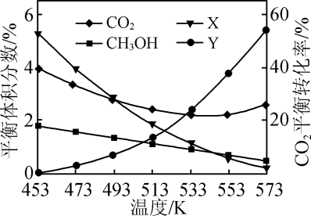
A. 图中X表示CO
B. 反应Ⅲ中反应物所含化学键的键能之和大于生成物所含化学键的键能之和
C. 温度从553 K上升至573 K时，反应Ⅰ消耗的CO₂少于反应Ⅱ生成的CO₂
D. 其他条件不变，将压强增大到3 MPa，可提高平衡时CH₃OCH₃的体积分数

第॥卷（非选择题，共58分）
15.(14分)As₂O₃在医药、电子等领域有重要应用．某含砷元素（As）的工业废水经如下图流程转化为粗As₂O₃
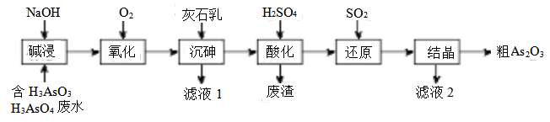
（1）“氧化”的目的是 ，1mol AsO₃^{3﹣}转化为AsO₄^{3﹣}至少需要O₂________mol．
（2）“沉砷”是将砷元素转化为Ca₅（AsO₄）₃OH沉淀，发生的主要反应有：
a．Ca（OH）₂（s）⇌Ca²⁺（aq）+2OH﹣（aq） △H＜0
b．5Ca²⁺+OH﹣+3AsO₄^{3﹣}⇌ Ca₅（AsO₄）₃OH △H＞0
研究表明：“沉砷”的最佳温度是85℃．用化学平衡原理解释温度高于85℃后，随温度升高沉淀率下降的原因是 ．
（3）“还原”过程中H₃AsO₄转化为H₃AsO₃， 反应的化学方程式是 ．
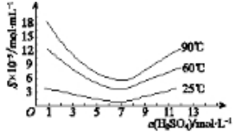
（4）“还原”后加热溶液，H₃AsO₃分解为As₂O₃，同时结晶得到粗As₂O₃．As₂O₃在不同温度和不同浓度硫酸中的溶解度（S）曲线如右图所示．为了提高粗As₂O₃的沉淀率，“结晶”过程进行的操作是 ．
（5）下列说法中，正确的是 （填字母）
a．粗As₂O₃中含有CaSO₄
b．工业生产中，滤液2可循环使用，提高砷的回收率
c．通过先“沉砷”后“酸化”的顺序，可以达到富集砷元素的目的
16.（15分）化合物G是合成鬼臼脂的中间体，可通过以下方法合成：
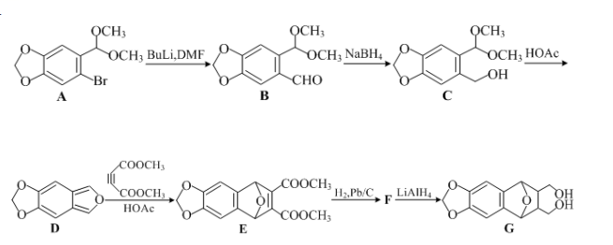
（1）E中的含氧官能团的名称为 。
（2）B→C的反应类型为 。
（3）F的分子式为C₁₅H₁₄O₇，写出F的结构简式： 。
（4）B的同分异构体X同时满足下列条件。写出符合条件的X的一种结构简式： 。
①属于芳香族化合物；
②在酸性条件下水解后可得三种产物，且每种产物均只含有两种化学环境不同的氢。
- 已知：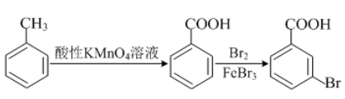。请以甲苯、BuLi和DMF为原料制备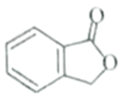，写出相应的合成路线流程图（无机试剂任用，合成路线流程图示例见本题题干）。

17.（15分）某废催化剂主要成分为活性炭和，以该废催化剂为原料回收活性炭并制备超细的实验流程如下：
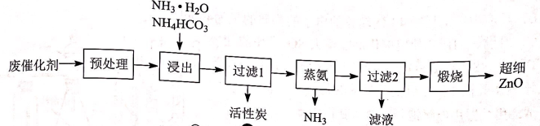
（1）浸出时转化为，参加反应的该反应的离子方程式为 。
（2）蒸氨时控制温度为左右，在装置中转化为碱式碳酸锌沉淀。实验室模拟蒸氨装置如题图所示。
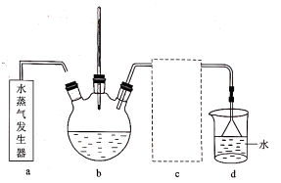
①用水蒸气对装置加热时，连接装置、的导管应插入装置的位置为__________。（填序号）
A. 液面上方但不接触液面 B. 略伸入液面下 C. 伸入溶液底部
②在不改变水蒸气的温度、浸出液用量和蒸氨时间的条件下，为提高蒸氨效率和锌的沉淀率，可采取的措施是 （写出一种）。
（3）、约为6.8时，溶液与溶液反应可得碱式碳酸锌。实验室以含少量的结块废催化剂为原料制备碱式碳酸锌，设计实验方案：_________，过滤，洗涤，干燥。（须使用的试剂：稀、锌粉、溶液）
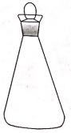
（4）所回收的活性炭的吸附性能可通过测定其碘吸附值（活性炭能够吸附的碘的质量）分析。测量方法如下：
①将活性炭粉碎并干燥，称取试样，放入碘量瓶（如题图所示）中，加入溶液，加热微沸后冷却至室温，再加入标准溶液，盖好瓶塞，振荡一段时间，迅速过滤；
②取滤液放入另一碘量瓶，加入，用标准溶液滴定至终点，消耗溶液的体积为。计算该样品的碘吸附值（）。（写出计算过程，实验过程中溶液的体积变化忽略不计）
已知：（未配平）
18．(14分）水体中的过量的硝态氮(主要以NO₃⁻的形式存在)是一种重要污染物，可利用合适的还原剂将其还原为N₂除去。
（1）纳米铁粉（Fe）具有还原性强、比表面积大、吸附性能良好等优点。实验室制取纳米铁粉的反应原理是通过强还原剂来还原溶液中的 Fe²⁺、Fe³⁺。
①在室温下，向FeSO₄溶液中滴加NaBH₄ 溶液，得到 Fe、B(OH)₃ 沉淀和 H₂，反应的离子方程式为 。
②制备纳米铁粉的反应过程中需要不断通入N₂，否则得到的铁粉会导致硝态氮的去除率下降， 其原因可能是 。
（2）相同条件下，向含有50mg·L⁻¹ NO₃⁻的两份水样中分别加入纳米铁粉、纳米铁粉-活性炭-铜粉，水样中NO₃—的去除速率差异如下图所示，产生该差异的可能原因有 。
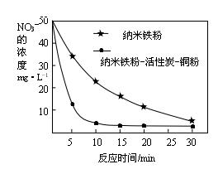
（3）向含有一定浓度的水样中加入纳米铁粉，并调节溶液的 pH，溶液中的总氮去除率与 pH的关系如下图所示。pH>7时，随着pH的升高，溶液中的总氮去除率逐渐降低，其原因是 。
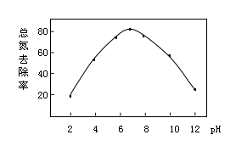
常州市2021-2022学年第一学期八校高三年级联合调研
化学答案
- 选择题
1 | 2 | 3 | 4 | 5 | 6 | 7 | 8 | 9 | 10 | 11 | 12 | 13 | 14
B | A | B | A | A | C | D | B | D | C | B | C | D | D
- 非选择题
15、（14分）
（1）AsO₃^{3﹣}转化为AsO₄^{3﹣} 0.5 （2分）
（2）温度升高，反应a平衡逆向移动，c(Ca²⁺)下降，反应b平衡逆向移动，Ca₅(AsO₄)₃OH沉淀率下降（3分）
（3）H₃AsO₄ + H₂O + SO₂ == H₃AsO₃ + H₂SO₄ （3分）
（4）调硫酸浓度约为7 mol·L^{－1}，冷却至25℃，过滤（2分）
（5）abc（2分）
16、（15分）
- . 酯基 醚键 （2分）
- . 还原反应 （2分）
- . 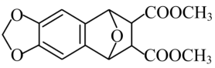 （3分）
(4).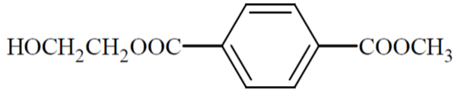 （3分）
(5). （5分）

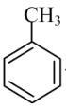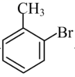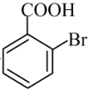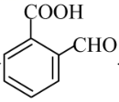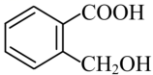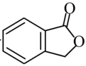
17、（15分）
（1）（2分）
（2）①（2分） ②增加水蒸气的流速（或增加单位时间通入的水蒸气用量，或在水蒸气出口采用多孔球泡等）（2分）
（3）将废催化剂粉碎后，向其中加入略过量的稀硫酸，搅拌下充分反应，再向其中加入足量锌粉，搅拌下充分反应，至溶液由蓝色转变为无色；过滤，控制温度为，向滤液中逐渐加入溶液至约为6.8，充分反应至产生大量固体（5分）
（4）
所以滤液中 （1分）
则原滤液中 （1分）
初始所加入的碘为
故被活性炭吸附的碘为 （1分）
（1分）
- （14分）
（1）①2BH₄—+Fe²⁺+6H₂O=Fe↓+2B(OH)₃↓+7H₂↑（3分）
②排出溶解氧及装置内的空气（或氧气），防止纳米零价铁被空气中的氧气氧化，导致纳米铁的还原能力下降（2分）；起搅拌作用，通入氮气破坏纳米零价铁粉的团聚效应，防止其聚集成团，削弱其反应活性（2分）（共4分）
（2）形成 Fe-Cu和Fe-C原电池加快纳米铁粉去除NO₃⁻的反应速率（2分）；碳粉有强吸附性，可以吸附NO₃⁻（1分）（共3分）答“形成 Fe-Cu 原电池，加快反应”得1分、“形成Fe-C原电池，加快反应”得1分。仅答“构成原电池”得0分；
（3）pH>7时，pH增大，NO₃—氧化性减弱，反应减慢且纳米铁粉只将NO₃—还原为NO₂—溶解而留在溶液里（2 分）；pH增大，易形成铁的氧化物或氢氧化物，覆盖在纳米铁的表面，阻碍反应进行，从而造成总氮去除率下降（2分）（共4分）

